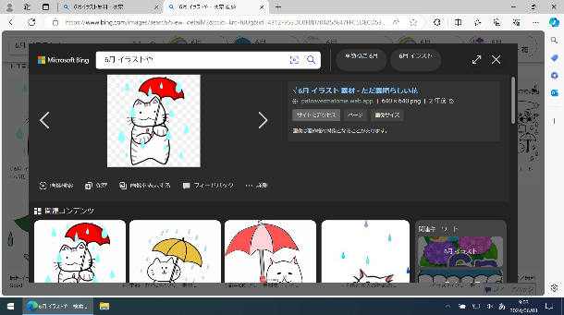　　　　　　　　　　としょかんだより 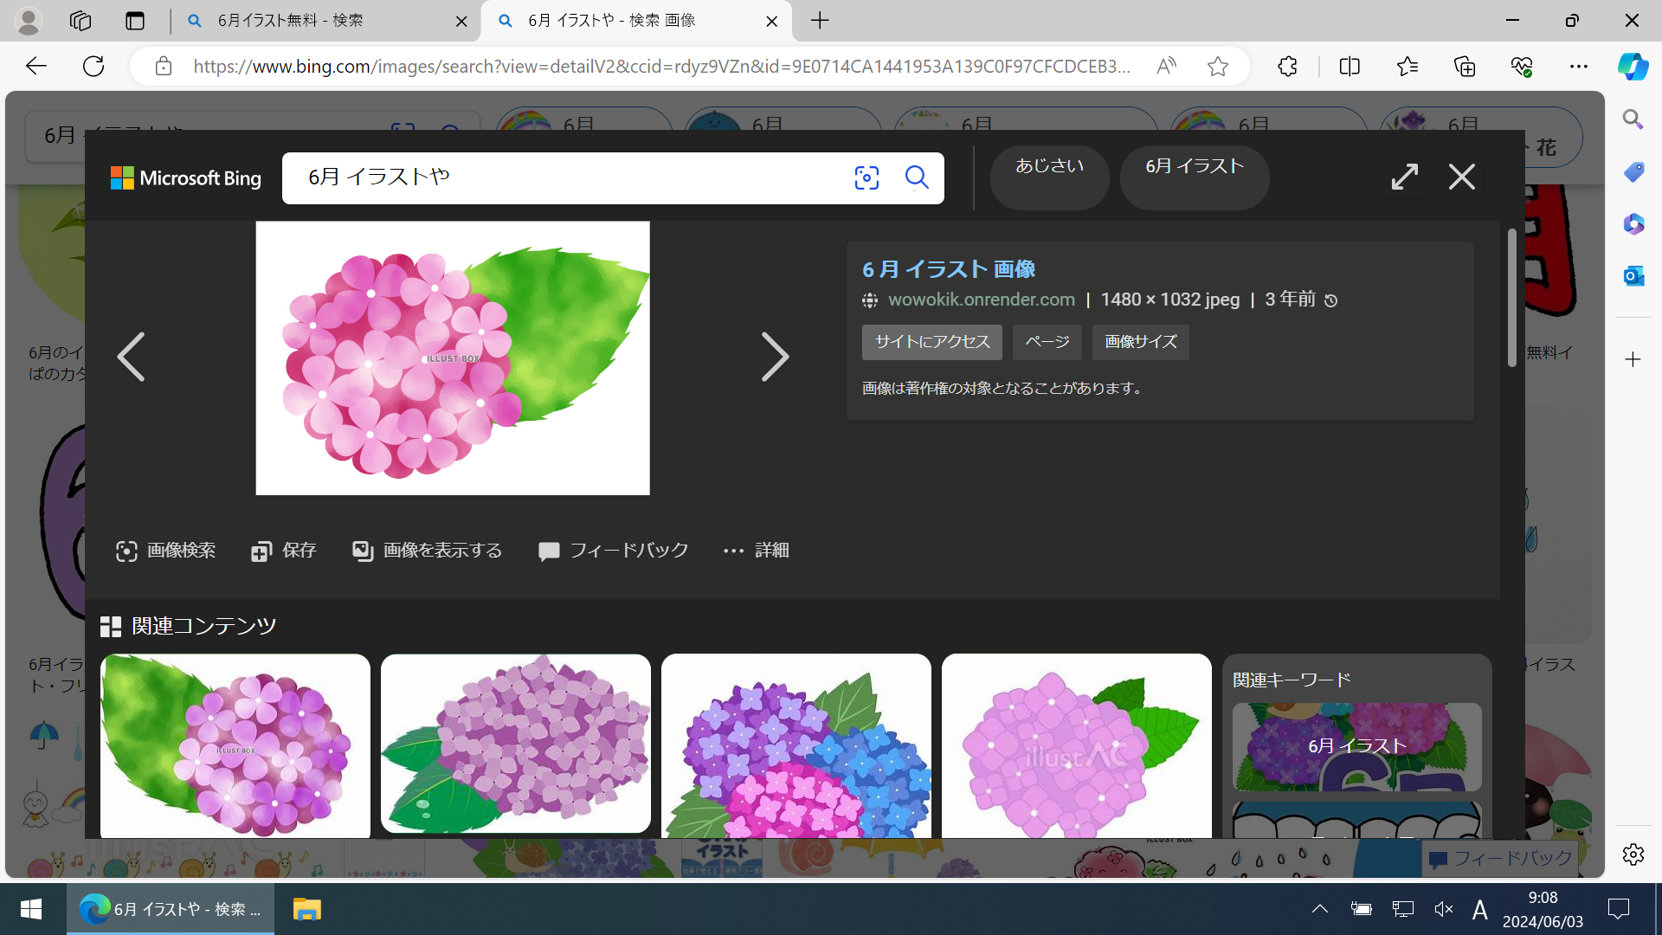

令和6年6月 長岡第十小学校

6になってだんだんくなってきました。でんだあとはだくですね。にをけましょう。

6は「」とも言われます。で雨がるもいのになぜ、「がい」とばれるのでしょうか？いろいろながありますが、の6はの7でした。がけて、

いよいよ、しいさがやってくるです。「がれてきてくなる」というの

「し」がして「」とばれるようになったとわれています。では、というおを630にべるがあります。このは、「のえ」や「のい」とって1のをぎたにいをしてしいのさをりろうというです。

「のえ」でをって1のをにごせるようにります。にもされています。というおは、まれです。っていましたか？

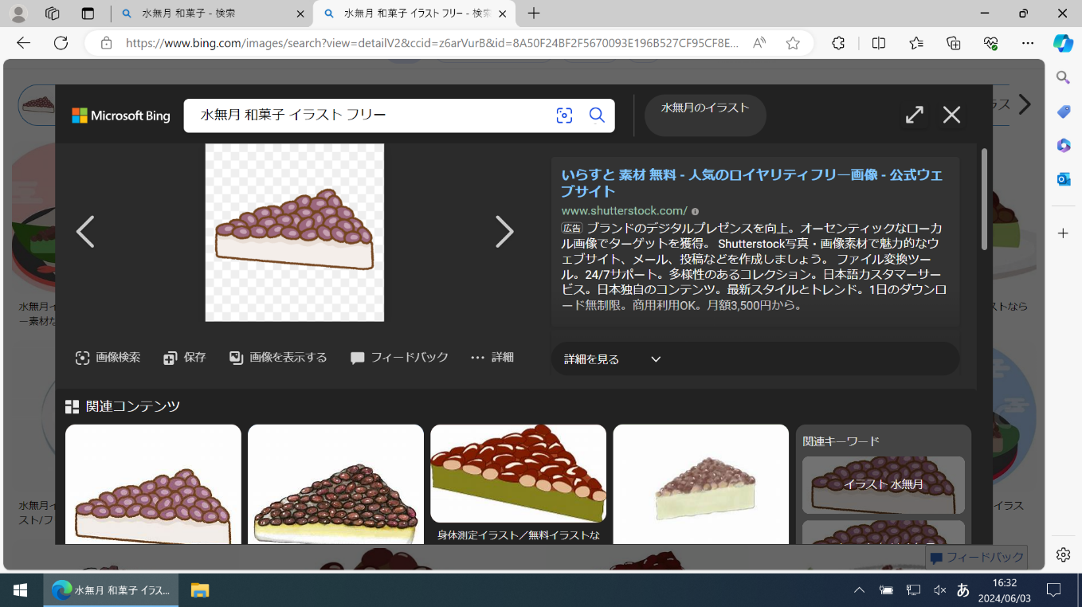

　　　　　　　のおらせ

　もがやってきました。

６１７()～628()までです。

は、クイズとおみくじです。クイズにえて、おみくじをいて、おみくじでたののをんでください。んだのひとことをいて

にっててください。

すてきなプレゼントもあるので、しみにしていてくださいね。

たくさんのみなさんのを待っています！！

わからないことがあれば、にきにてくださいね。

